Ph 3.1 TRANSMISSION DES INFORMATIONS PAR ONDES ELECTROMAGNETIQUES

Transmission des informations :

  - Transmission d’un signal sonore par un faisceau lumineux (faisceau laser) :
- Expérience :
Sur une table
Sur la table opposée
+
_
12 V
laser
générateur de mélodies
+
_
12 V
HP
phototransistor
C
E
- Observations
Que se passe-t-il quand le phototransistor est éclairé ?

- Explications
- Quel est le rôle de la diode laser ? Quel est le rôle du phototransistor ?
- Comment est transmise l’information de l’émetteur au récepteur ?

- Question
Que se passe-t-il quand le faisceau lumineux est interrompu par un obstacle ? Comment peut-on modifier le montage pour transmettre l’information ?

  - Signal transmis par une télécommande infrarouge :
- Expérience 1 :
Stroboscope à DEL rouge
+
_
12 V
10 kΩ
phototransistor
C
E
Voie I
oscilloscope
Masse oscilloscope
Positionner le stroboscope face au phototransistor.
Appuyer sur le bouton arrière.
Déplacer le bouton glissière.
Observer le signal reçu sur l’écran de l’oscilloscope après avoir réglé la base de temps et la sensibilité verticale.

- Expérience 2 :
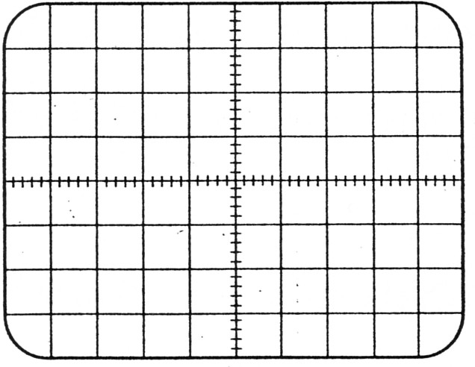
Remplacer le stroboscope par une télécommande de télévision.
La positionner face au phototransistor.
Appuyer sur différentes touches. Observer sur l’écran de l’oscilloscope après avoir réglé la base de temps et la sensibilité verticale.
Reproduire un oscillogramme observé. Interpréter.

- Canal de transmission :
- Dans des câbles ou des fibres optiques, un grand nombre de communications téléphoniques doivent circuler en même temps. Chaque communication emprunte alors un canal différent à l’intérieur du câble ou de la fibre pour pouvoir être guidée par les postes centraux jusqu’au poste du bon interlocuteur.
- Quand on appuie sur une touche de la télécommande de la télévision pour changer de chaîne, le signal, transmis par le faisceau infrarouge produit par la diode, emprunte un canal pour être reconnu par le récepteur.
Que peut-on conclure entre le signal transmis et le canal emprunté ?

Les ondes électromagnétiques :

  - Un peu d’histoire … :
Au début du 19ème siècle les bases de l'électricité et du magnétisme étaient connues.
En particulier, Coulomb avait énoncé sa loi relative à la force électrostatique (charges électriques immobiles) en 1785. Depuis 1800, ( invention de la pile par Volta), on disposait de générateurs permettant de faire circuler des courants importants.
Les phénomènes électriques et magnétiques étaient apparemment sans lien, et on pensait que les actions électriques ou magnétiques se propageaient à vitesse infinie (instantanément).

Mais en 1819, Hans Oersted découvre expérimentalement l'effet magnétique créé par un courant, tandis qu'en 1837 Michael Faraday montre qu'au contraire une variation de champ magnétique peut créer un courant dans un circuit. L’électricité et le magnétisme sont liés.

Du côté de la théorie, en 1822 qu'André-Marie Ampère publie la 1ère théorie mathématique de l'électrodynamique.
Ses travaux sont poursuivis par James Clerk Maxwell qui commence ses publications en 1855. Maxwell unifie les forces électrique et magnétique et affirme la possibilité de l'existence d'une onde électromagnétique, constituée d'un champ électrique et d'un champ magnétique se propageant même dans le vide, à vitesse finie.
De plus sa théorie montre que la vitesse des ondes électromagnétiques dans le vide, calculée à partir de constantes de l'électrostatique et de la magnétostatique déjà connues est étrangement égale à celle de la vitesse de la lumière (mesurée en 1849 par Fizeau). Or, la nature ondulatoire de la lumière était pratiquement admise à l'époque, suite aux résultats expérimentaux ( diffraction et interférences ) de Young et de Fresnel au début du siècle. Il postule alors (1864) que la lumière est elle même une onde électromagnétique. Ses travaux sur l'électromagnétisme prennent fin en 1873.

C'est Heinrich Hertz qui entre 1887 et 1888 apporte les preuves expérimentales étayant la théorie de Maxwell. En travaillant à très haute fréquence (quelques centaines de mégahertz) il obtient d'abord des ondes électriques dans des fils métalliques, puis prouve que la vitesse de propagation dans l'air des effets électromagnétiques n'est pas infinie, et enfin l'existence d'ondes électromagnétiques dans l'air.
Hertz a construit les premières antennes émettrice et réceptrice d'ondes électromagnétiques. L'évolution technique est ensuite rapide puisque dès 1899 Marconi réalise la première liaison sans fil à travers la Manche.

Questions : En utilisant le texte ou le cours du tronc commun sur les ondes
- Rappeler la définition d'une onde
- Le texte met en avant quatre points nouveaux avancés par Maxwell dans sa théorie électromagnétique. Lesquels ?
- De quoi est constituée une onde électromagnétique ?
- Quelle propriété différencie les ondes électromagnétiques des ondes mécaniques ?
- Quels arguments incitent à penser que les ondes lumineuses sont de nature électromagnétique ?
- Rappeler l'ordre de grandeur des fréquences et des longueurs d'onde des ondes lumineuses.
- Calculer l'ordre de grandeur des longueurs d'ondes des ondes électromagnétiques utilisées par Hertz.

  - Classification des ondes électromagnétiques :
Compléter avec les noms des types d’onde et des exemples d’émetteurs et de récepteurs.
0,1 nm
10 nm
400 nm
800 nm
1mm
10 km
λ
Type
d'onde
ν
(Hz)
3.10¹⁸
3.10¹⁶
7,5.10¹⁴
3,8.10¹⁴
3.10¹¹
3.10⁴
Emetteurs
Récepteurs

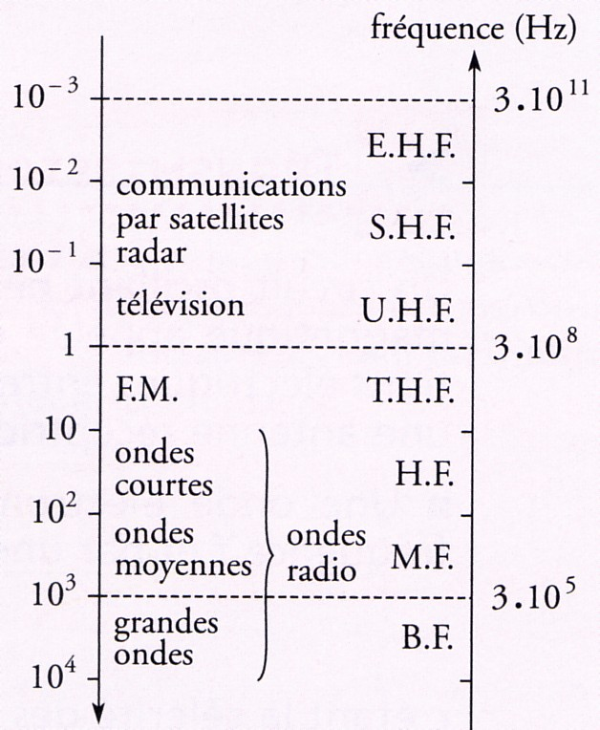
λ (m)

Les ondes hertziennes

  - Définition
Les ondes de fréquence comprise entre 10⁴ et 10¹¹ Hz, sont appelées « ondes hertziennes ».
Comme toutes les ondes électromagnétiques -et la lumière-, elles se propagent dans le vide ( c = 3.10⁸ m.s⁻¹) et dans les milieux »transparents » ( dans une fibre optique, la vitesse est de l’ordre de 10⁸ m.s⁻¹).
Elles se réfléchissent sur le métaux et sur d’autres milieux.

En fonction de leurs caractéristiques, on utilise ces ondes comme porteuses pour différents types de transmissions.

  - Réception et émission d’ondes hertziennes :

- Expérience 1 : Les ondes traversant la salle
- Connecter un fil électrique d’environ 1 m sur la voie II d’un oscilloscope (pas de fil connecté à la masse).
- Quel est le rôle de ce fil électrique ?
- Qu’observe-t-on sur l’écran de l’oscilloscope après avoir réglé la base de temps (5 ou 10 ms/div) et la sensibilité verticale ?
- Peut-on mettre en évidence une fréquence particulière ? A quoi peut-elle correspondre ?

- Expérience 2 : Emission et réception
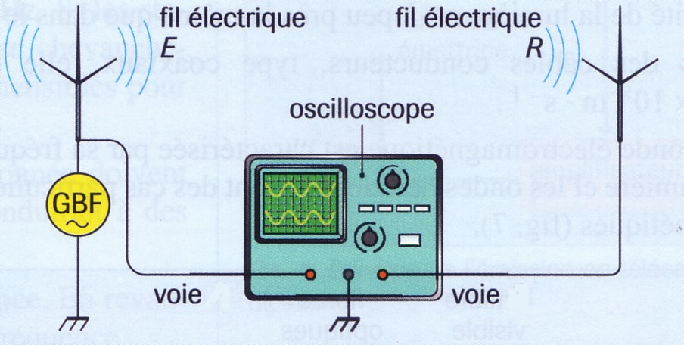
- Connecter un fil électrique E de longueur 1 m sur la sortie d'un GBF (pas de fil connecté à la masse). Les deux fils (GBF et oscilloscope) doivent être parallèles et proches (quelques centimètres).
I
II
- Régler le GBF sur un signal alternatif sinusoïdal, de fréquence voisine de 200 kHz.
- En voie I entrer le signal de sortie du GBF et le visualiser, après avoir réglé la base de temps (20 μs/div) et la sensibilité verticale, en même temps que le signal reçu (appuyer sur DUAL).
- A partir de zéro, augmenter le niveau de sortie du GBF, en observant les signaux à l'oscilloscope, et vérifier ainsi que fil électrique R capte bien un nouveau signal.
- Quelle est la forme du signal reçu sur la voie II ?
- Quel est le rôle de chaque fil électrique E et R ?
- Quelle est l’influence de la longueur de chacun des fils ?
- Quelle est la position relative qui rend la réception optimale ?
- Quel est l’effet produit par l’augmentation du niveau de sortie du GBF ?

- Régler le GBF sur une fréquence voisine de 2 kHz et la base de temps (5 ms/div).
Qu’observe-t-on ? Dessiner l’oscillogramme de la voie II.

- Expérience 3 : Transmission par onde hertzienne
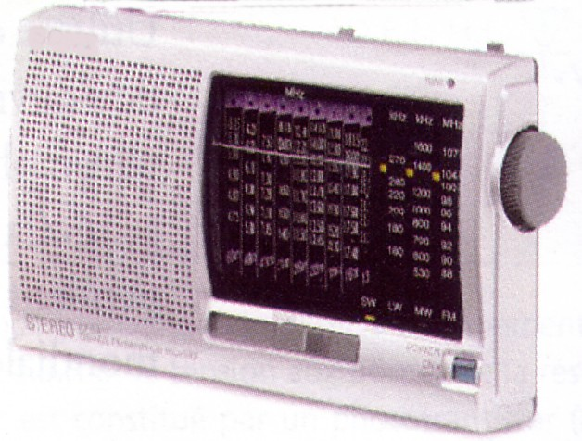
+
_
12 V
multiplieur
générateur de mélodies
GBF
S
X₁
Y₁
+15 V
0
- 15 V
fil
antenne
- Régler le GBF sur un signal alternatif sinusoïdal, de fréquence voisine de 200 kHz.
- Placer un récepteur radio à quelques mètres du montage électrique. Sélectionner la gamme G.O. (grandes ondes).
- Affiner le réglage de la réception afin d’entendre le signal musical délivré par le générateur de mélodies.
- Recommencer en modifiant légèrement la fréquence du GBF
- Interpréter.

Modulation d’une tension sinusoïdale :

  - Information et modulation :
Le signal informatif est un signal basse fréquence (< 20 kHz) qui n’est pas adapté à la transmission des ondes hertziennes parce que :
- les récepteurs ne pourraient pas séparer les différentes émissions et les informations seraient incompréhensibles.
- les signaux basse fréquence sont fortement amortis avec la distance.
- les antennes seraient immensément grandes (ordre de grandeur de la longueur d’onde du signal)

  - Modélisation d’une tension sinusoïdale :
u(t) = u_{m} cos (2 π f t + Ф₀)
Toute tension sinusoïdale peut s’exprimer sous la forme :
u_{m}
u_{m} cos Ф₀

avec u_{m} : amplitude (V)
f : fréquence (Hz)
Ф₀ : phase à l’origine des dates

  - Paramètres pouvant être modulés :
Le signal à transmettre module l’onde porteuse. L’amplitude, la fréquence et la phase sont les 3 caractéristiques de l’onde porteuse qui peuvent être modulées.

- Modulation d’amplitude :
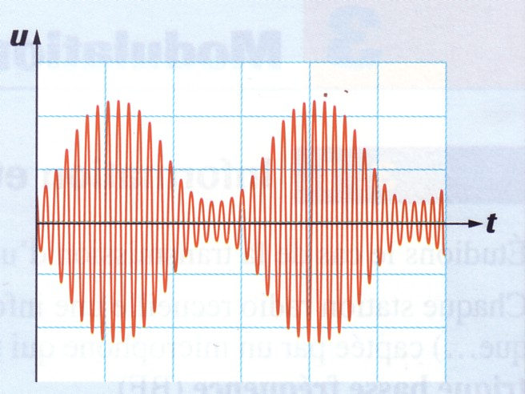

L’amplitude u_{m} de l’onde porteuse est modifiée par le signal modulant (la fréquence de l’onde porteuse f et Ф₀ sont des constantes)

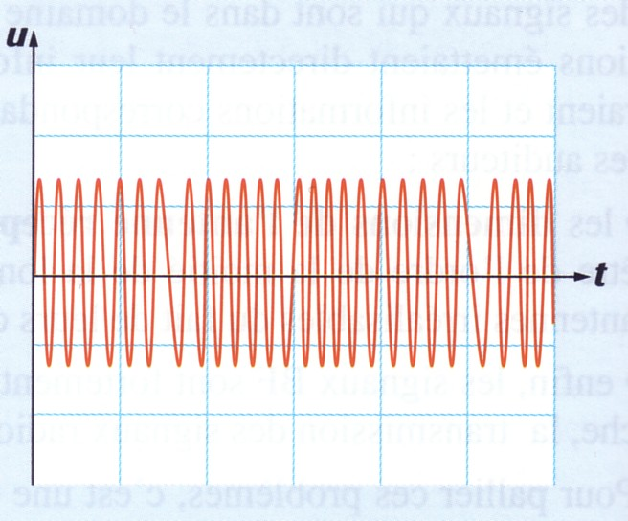
- Modulation de fréquence :

La fréquence de l’onde porteuse suit les variations du signal modulant (u_{m} et Ф₀ sont des constantes)

- Modulation de phase :
La phase Ф de l’onde porteuse suit les variations du signal modulant (u_{m} et f sont des constantes)

